На Московской канатной дороге «Лужники-Воробьёвы горы»
провели тактико-специальные занятия

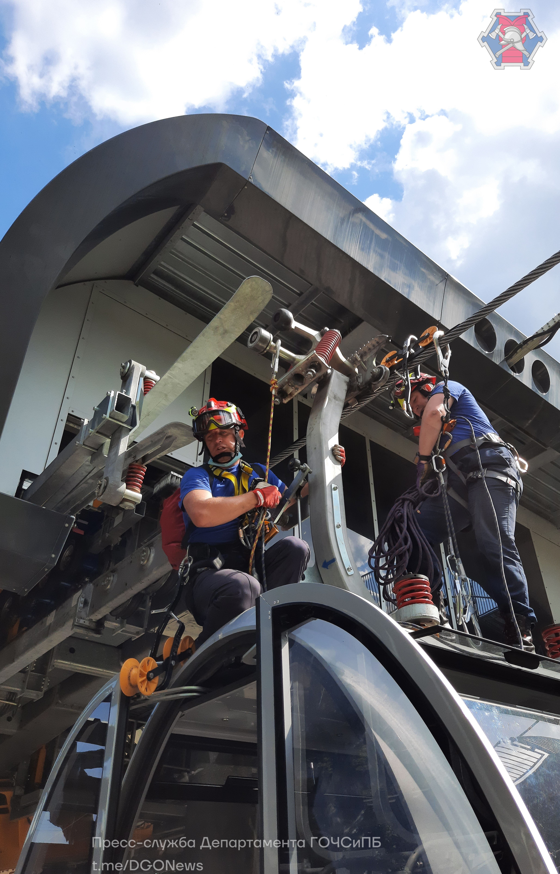

На подвесной канатной дороге «Лужники-Воробьевы горы» 26 июля проведены тактико-специальные занятия. Это делается для того, чтобы повысить уровень безопасности перевозки пассажиров и отработать действия по ликвидации внештатных ситуаций, способы и навыки по спасению людей с высоты.
Тема занятий - «Эвакуационно-спасательные работы на подвесной канатной дороге». Занятия проведены в соответствии с Планом профессиональной подготовки работников Государственного казенного учреждения города Москвы «Пожарно-спасательный центр» на 2021 год. Руководитель занятий - начальник аварийно-спасательного отряда № 8 ГКУ «ПСЦ» г. Москвы Владимир Еньков.
По замыслу занятий, из-за поломки и аварийной остановки механизма или прекращения подачи электричества несколько кабин с заблокированными внутри людьми оказались над водой. Спасатели с помощью специального снаряжения добрались по тросу к кабинам и эвакуировали «пострадавших». Спасательные работы проводились методом канатного доступа, когда опорой для спасателя является канат, а не конструкция, поэтому спасатели, использующие канатный доступ работают с двумя независимо закрепленными рабочим и страховочным канатами.
«Перед началом практического занятия все действия отрабатывались на земле, подробно изучались особенности конструкций канатной дороги, алгоритмы действий по спасению людей определили в ходе теоретических занятий. Спасатели поднялись по лестнице опоры канатной дороги до несущего троса, закрепили на нём специальное оборудование и добрались до кабины, спустились в неё и зафиксировали «пострадавшего» в специальном страховочном жилете, а затем с помощью второго спасателя, находящегося на земле, по системе полиспастов успешно спустили на землю «пострадавшего». В ходе занятия было установлено, что для спуска «пострадавшего» из кабины канатной дороги на землю требуется около десяти минут.
Московская канатная дорога - надежное сооружение с множеством дублирующих и страхующих систем, но в случае любой нештатной ситуации спасатели отряда всегда готовы прийти на помощь», — рассказал начальник АСО № 8 Пожарно-спасательного центра г. Москвы Владимир Еньков.

